# UAS

# PENGOLAHAN CITRA DIGITAL



**WIDIANINGRUM**

**F551 20 022**

**A**

**PROGRAM STUDI S1 TEKNIK INFORMATIKA JURURSAN TEKNOLOGI INFORMASI FAKULTAS TEKNIK**

**UNIVERSITAS TADULAKO**

**2022**

1. Buatlah program yang dapat disegmentasikan objek dari citra

* Citra RGB
* Citra grayscale
* Citra biner

1. Isi laporan
2. Penjelasan proses segmentasi citra
3. Penjelasan citra RGB

Citra RGB (Red, Green, Blue) merupakan citra yang nilai intensitas pikselnya tersusun oleh tiga kanal warna yaitu merah, hijau, dan biru.

1. Penjelasan citra grayscale

Citra grayscale adalah citra yang nilai intensitas pikselnya berdasarkan derajat keabuan

1. Penjelasan citra biner

Sedangkan citra biner adalah citra yang hanya memiliki dua nilai intensitas yaitu 0 (hitam) dan 1 (putih).

1. Pengambilan citra di lakukan di internet dengan link :

<https://www.google.com/search?q=BERAS&sxsrf=ALiCzsZypuq8BZXHNVBX2wPkwm6qVr-KPw:1654932111677&source=lnms&tbm=isch&sa=X&ved=2ahUKEwiD_ZLF7qT4AhVc8HMBHautAf0Q_AUoAXoECAMQAw&biw=1366&bih=568&dpr=1#imgrc=wCaUeikdxF-4HM>

1. A. Tampilan codingan pada citra
2. citra RGB

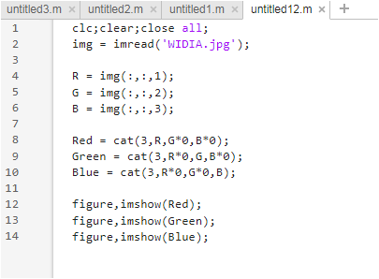

1. citra grayscale

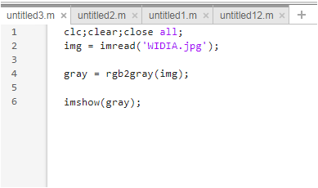

1. citra biner

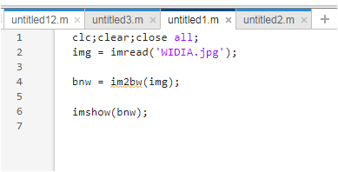

1. Hasil running
2. citra RGB

* HASIL CITRA RED



* HASIL CITRA GREEN

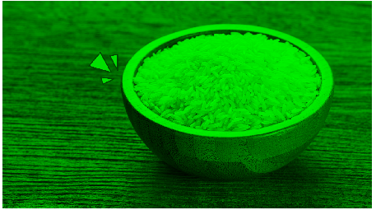

* HASIL CITRA BLUE

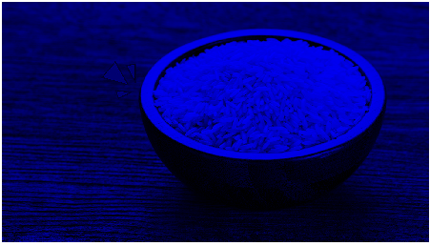

1. citra grayscale



1. citra biner



1. Menjelaskan proses codingan
2. citra RGB

membuat citra RGB dengan kode “*clear;clc;close all;”* yang merupakan penghapusan jedela pada perintah *windows*, “img = im*read*(‘WIDIA.jpg”)” yaitu membaca gambar widia dalam bentuk jpg, selanjutnya “ R = img(: , : ,1);” yaitu pemanggilan pertama pada warna merah, “G = img(: , : ,2);” yaitu pemanggilan kedua pada warna hijau, “B = img(: , : ,3);” yaitu pemanggilan kedua pada warna biru. *“ red* = (3,R,G.*0,B.*0);” “*green* = cat(3,R,.*0,G,B.*0);” “*blue* = cat(3,R,.*0,G,.*0,B);” yang merupakan RGB dari citra.” *Figure, imshow( red)*;” menampilkan gambar warna merah, ” *Figure, imshow( green)*;” menampilkan gambar warna hijau, *Figure, imshow(blue)*;” menampilkan gambar warna biru

1. citra grayscale

untuk citra *grayscale* “ *gray* = rgb2*gray*(img);” yaitu mengubah gambar *truecolor* RGB menjadi gambar skala abu –abu, “ *imshow(gray)”* yaitu menampilkan gambar warna abu – abu

1. citra biner

untuk citra biner kode yang digunakan yaitu :” bnw =im2bw(img);” yaitu mengkonversi gambar skala abu – abu menjadi gambar biner, dan *“imshow*

(bnw);” yaitu menampilkan gambar biner yang berskala abu –abu.